
第05天 温度 熔化和凝固
中考频度：★★★★★ | 难易程度：★★★☆☆
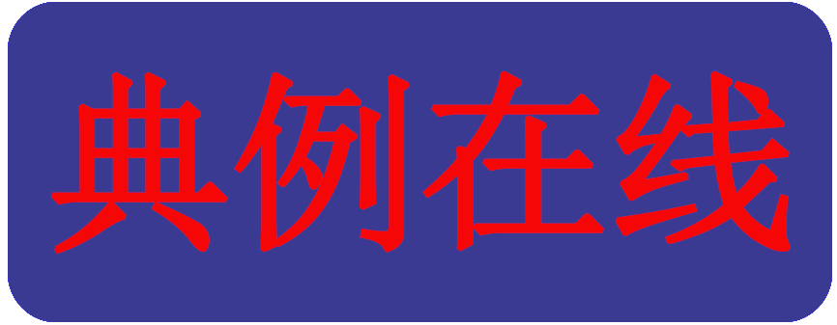
追踪考察动物种群分布的科学家发现了一大型动物在沙滩上留下的一组较深的脚印，随行的工作人员用蜡块熔化后浇铸成脚印的模型来判断动物的身高、体重等。图中最能正确反映蜡块物态变化过程的图象是
A．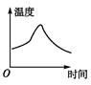 B．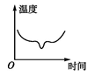 C．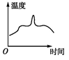 D．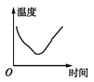
【参考答案】A
【知识补给】
使用温度计时要注意“三要”、“三不能”
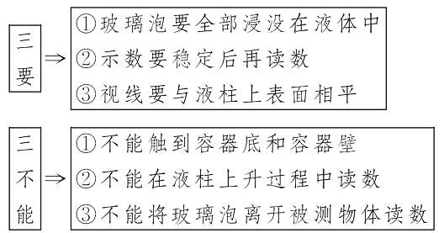
正确读取温度计的数值的两个关键
（1）使用前“二看清”
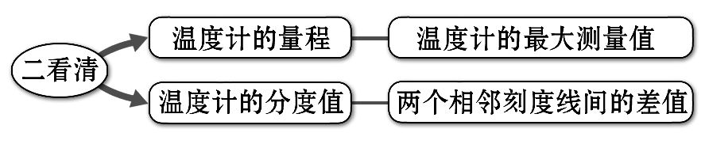
（2）读数时“五步骤”
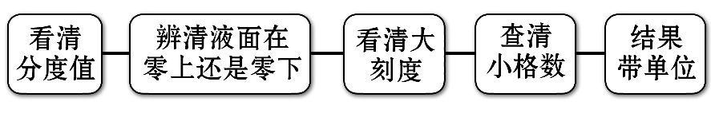
注意：液面在零上时为正,在零下时为负。
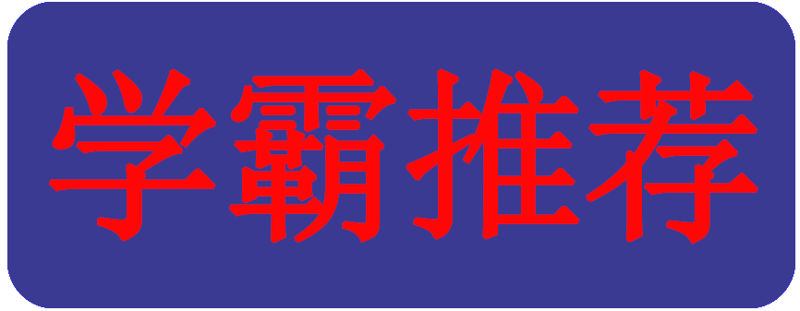
静置的密封容器内只有氢气。若以○表示氢气分子，图中最能代表容器内氢气分子分布的是
A．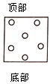 B．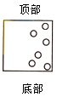 C．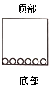 D．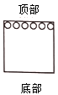
同学们都玩过肥皂泡泡，如图所示是小梦同学在﹣9 ℃的室外玩肥皂泡时拍摄的照片。他发现肥皂泡在很冷的室外会迅速结冰，掉落在地面如同散落的玻璃球，神奇极了。对这一现象包含的物态变化及吸放热情况判断正确的是

A．这是凝固现象，需要放热
B．这是凝固现象，需要吸热
C．这是凝华现象，需要吸热
D．这是凝华现象，需要放热
用体温计测量病人甲的体温，示数是38 ℃，如果该体温计未经甩过就用来测量病人乙的体温，示数也是38 ℃。下列判断正确的是
A．乙的体温一定等于甲的体温
B．乙的体温不可能等于甲的体温
C．乙的体温不可能高于甲的体温
D．乙的体温一定低于甲的体温
如图所示，是一定质量的某种物质熔化时温度随时间变化的图象，由图象可知
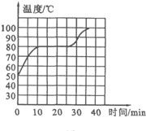
A．该物质是晶体
B．该物质的熔点是50 ℃
C．该物质在熔化过程中吸热，温度升高
D．该物质在10至25分时间段不吸热
3月24日是世界结核病防治日，我市各中小学在日常防治工作中，体温计发挥了重要的作用。如图，体温计的示数为_______℃。
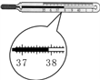
飞行全程可使用手机的国产大飞机C919，装有盐城盐都高新区某企业生产的3D打印钛合金垂尾。3D打印的基本流程是，在高能激光的作用下，钛合金粉末_________热量（吸收放出），_________成液态（填物态变化名称），然后按构件形状重新_________成型（填物态变化名称）。

如图甲所示是探究“固体熔化时温度的变化规律”的实验装置。
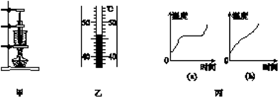
（1）把石棉网垫在烧杯下，并将试管放在水中加热，是为了使固体粉末受热________（选填“均匀”或“不均匀”）。
（2）将温度计插入试管中时，温度计的玻璃泡要全部插入固体粉末中，不要碰到试管底或________。若某时刻温度计的示数如图乙所示，则此时温度计的读数为________℃。
（3）下表是实验中记录的数据，根据表中数据可知，该物质的熔点是______℃，该物质是________（选填“晶体”或“非晶体”）。
时间/mim | 0 | 1 | 2 | 3 | 4 | 5 | 6 | 7 | 8 | 9 | 10
温度/℃ | 40 | 42 | 44 | 45 | 48 | 48 | 48 | 48 | 48 | 50 | 53
（4）能反映上述固体熔化时温度随时间变化规律的是图丙中的________图。

A【解析】静置的密封容器内只有氢气，气体没有一定的体积，具有弥漫性所以氢气分子会均匀的分布在容器当中，故答案A正确。
A【解析】肥皂泡在很冷的室外会迅速结冰，由液态变为固态，是凝固现象，凝固放热，故A正确为答案，选项BCD错误。
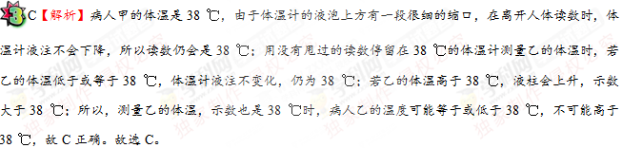
A【解析】由图象可知，该物质在熔化过程中虽然继续吸热，但温度保持不变，其熔点是80 ℃，所以该物质是晶体．该物质在10至25分时间段是熔化过程，吸收的热量正好用来完成它的熔化，故选A。
37.9（37.80~37.90都可给分）
【解析】常用温度计是根据液体的热胀冷缩原理制成的；使用体温计测量体温时，先要弄清楚体温计的量程和分度值，读数时视线与液柱最末端所对刻度相垂直。体温计是根据水银热胀冷缩的性质制成；
体温计上1 ℃之间有10个小格，所以一个小格代表的温度是0.1 ℃，即此体温计的分度值为0.1 ℃；此时的温度为37.9 ℃。
吸收 熔化 凝固
【解析】钛合金粉末在高温下由固态变成液态，是熔化现象，需要吸热；然后冷却由液态变成固态，按构件形状重新凝固成型。
（1）均匀 （2）试管壁 46 （3）48 晶体 （a）
